Государственное бюджетное образовательное учреждение
Детско-юношеский центр «Орленок»
Зеленоградского административного округа города Москвы

Упражнения по живописи для детей 6-7 лет.
Авторская разработка.

«Формирование у детей шестилетнего возраста навыков передачи фактур в живописи».

Автор: Кондратьева М.А.
Педагог дополнительного образования

Москва 201

Формирование у детей шестилетнего возраста навыков передачи фактур в живописи.

В работе с детьми старшего дошкольного возраста, постепенно можно ставить задачи по изобразительному искусству самой разной сложности. Мы можем отметить, что с шести лет в группах подготовки к школе в детских садах, педагог, как правило, дает самые начальные сведения изобразительной грамоты, но, рассматривая рисунки детей данного возраста, редко увидишь изображение с передачей хотя бы частично фактуры, тех объектов, которые они изображают. В качестве предположения решения этой проблемы предлагается ряд простейших упражнений технического характера. Через простые приемы можно сделать попытку научить способам передачи фактур. Эти упражнения как упоминание, что предметы имеют свою определенную фактуру. Эта тема одинаково сложна для всех возрастов человека, желающего посредством живописи передать фактуру материала. Но раннее знакомство детей со способами изображения фактуры материала способствует в дальнейшем их обучении развитию и углублению этих навыков, что облегчит возможность наиболее реалистичной передачи фактуры. В раннем возрасте у детей не развит достаточный уровень внимательности к окружающей среде, но очень активен элемент познавательности и открытости всему новому. Естественное желание познания мира вызывает в детях такой же естественный интерес к новым для них способам изображения на листе. Педагог же провоцирует бóльшую заинтересованность к живописным упражнениям, указывая воспитанникам на разнообразие поверхностей доступных изображению в окружающем мире. Примером могут послужить любые поверхности: стены, пол, предметы обихода, предметы одежды и даже сам педагог и его ученики (в указании на такие поверхности как мех (волосы) и кожа).
Предлагаемое упражнение состоит из двух частей: фактуры шерсти животных, чешуи рыб, перьев птиц, кожи человека и природных фактур: травяной покров, водная стихия, камень, песок, кора деревьев и тд.
Рекомендуется начинать упражнение с показа иллюстраций, фотографий, где учащиеся четко смогут проследить различие фактур поверхностей. Педагогу стоит указать на разнообразие и отличия покрытий у представителей животного мира, с объяснением причин этих отличий. Заинтересованность придет к учащимся, когда педагог предложит им самим поразмыслить как они, не зная определенных техник, могли бы изобразить различные поверхности (например, животного мира: мех, чешую, перья и кожу). Приступая, непосредственно, к рисованию на листе учащимся стоит начать свою работу над упражнением с простого карандаша. Так как упражнение выполняется на двух листах – один – животные фактуры, другой – природные фактуры, лист для одного упражнения стоит разделить на четыре квадрата, в которых и будут изображены фактуры. Такое расположение на отдельных листах двух различных сред поможет детям структурировать полученную информацию, тем более что изображение некоторых последующих фактур природы похожи в способе нанесения мазка на фактуры животного мира (пример, мех – трава, кожа – песок). Этим упражнения связаны между собой и неразрывно следуют одно за другим. Итак, приступая к рисованию, учащийся на листе карандашом изображает четыре вида фактуры – косым штрихом - мех, «кольчугой» - чешую, отдельными «подковками» - перья, для изображения кожи карандаш не требуется (в данной живописной технике). Рисование карандашом уже направляет внимание учащегося на различия в изображении, а также карандашный рисунок дает подспорье в дальнейшем нанесении красок правильным способом в каждом случае. В изображении меха учащийся слой за слоем наносит различные оттенки «естественных» цветов смешивая их на палитре, то же самое учащийся проделывает в изображении кружков чешуи, применяя «естественный для рыб» цвет. Для изображения перьев следует закрыть всю часть листа, отведенную под перья, «цветом птицы», а это могут быть сине-черные, сине-зеленые, черно-серые, серо-коричневые переходы. После высыхания краски ученик, по руководству учителя, наносит на готовую поверхность те «подковки», которые изображались прежде карандашом. Здесь следует учесть контраст, если основной фон, например, сине-зеленый, то мазки-«подковки» наносятся зеленым на синий цвет и синем на зеленый. С помощью этого приема можно обратить внимание детей на переливчивость перьев птицы, приведя в пример петуха. Передача цвета кожи сложный вопрос в возможностях рисования ребенка и педагог должен направить эксперименты учащегося в правильную сторону. Педагог может предложить сравнить цвет кожи собственной руки ребенка с цветом, который ребенок смешал на палитре. Также следует обратить внимание детей на богатство оттенков кожи у человека. В изображении кожи учащийся локальными пятнами сближенных оттенков наносит краску на лист.
Для выполнения второй части упражнения с изображением природных фактур, ученику также потребуется карандаш. В этом упражнении предлагаются следующие фактуры – трава, кора, каменная кладка, песок. Изображение травы подобно изображению меха. Изображение коры получается путем дрожания руки в момент нанесения на лист кривых линий, каменная кладка – путем рисования овальных форм с промежутками между ними [подразумевается скрепляющая камни смесь - цемент]. Песок изображается подобно коже, где после высыхания, можно дополнительно нарисовать камушки и ракушки и применить фантазию к вариантам предметов, которые могут расположиться на песке.
Это первые упражнения на способы передачи фактуры для детей шестилетнего возраста. Дальнейшие подобные упражнения подразумевают углубление и сужение спектра фактур. Данный большой разброс с явными для ребенка отличиями в изображении каждой фактуры дает ему возможность самому делать выводы при наблюдении за окружающей средой. Упражнение является фундаментом в дальнейшей познавательной и живописной способности ребенка. Имея такой навык, учащийся сможет точнее передать свое восприятие окружающей среды на листе. Его будет поджидать еще много трудностей, но опыт изображения фактуры и способность самому анализировать фактурность, доступного его пониманию, материала подвигнет учащегося к самостоятельным попыткам наиболее точного изображения окружающего мира.
Кроме стимула к саморазвитию ребенка упражнение преследует и другие цели. Полученные навыки в способах нанесения мазка в разных фактурах способствуют применению их в дальнейшей работе. Чему свидетельствуют результаты экспериментальной группы. А также провоцирует желание ко все более приближенному к натуральному, реалистичному изображению. Дети, участвующие в данном упражнении, отличаются четким пониманием фактур живой и неживой природы и способны проявлять фантазию в изображениях фактур оной, опираясь на недавно обретенные навыки. Развитие внимательности к окружающему их миру, посредством наблюдательности, дает толчок ко все нарастающему интересу в различных сферах жизни и обогащает фантазию. Также совершенствование способов изображения натуры приводит ребенка к возможности самостоятельной оценки результатов. Учащийся может сам отметить свой художественный рост и сам же проанализировать результаты последней работы относительно предыдущих.
Данное упражнение применимо в учреждениях дополнительного образования и начальных классах общеобразовательных школ с художественным уклоном. На уроках изобразительного искусства в общеобразовательных школах следует разделить каждый из двух этапов упражнения на отдельные четыре, закрепляя каждый пройденный способ изображения фактуры несколькими заданиями с применением полученных знаний и навыков.
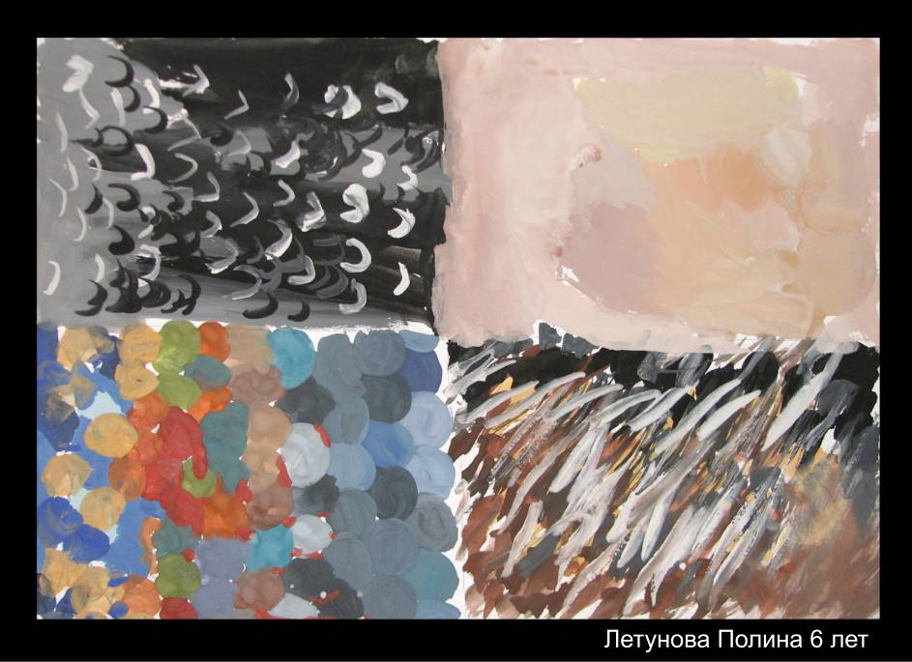
Живоные фактуры:

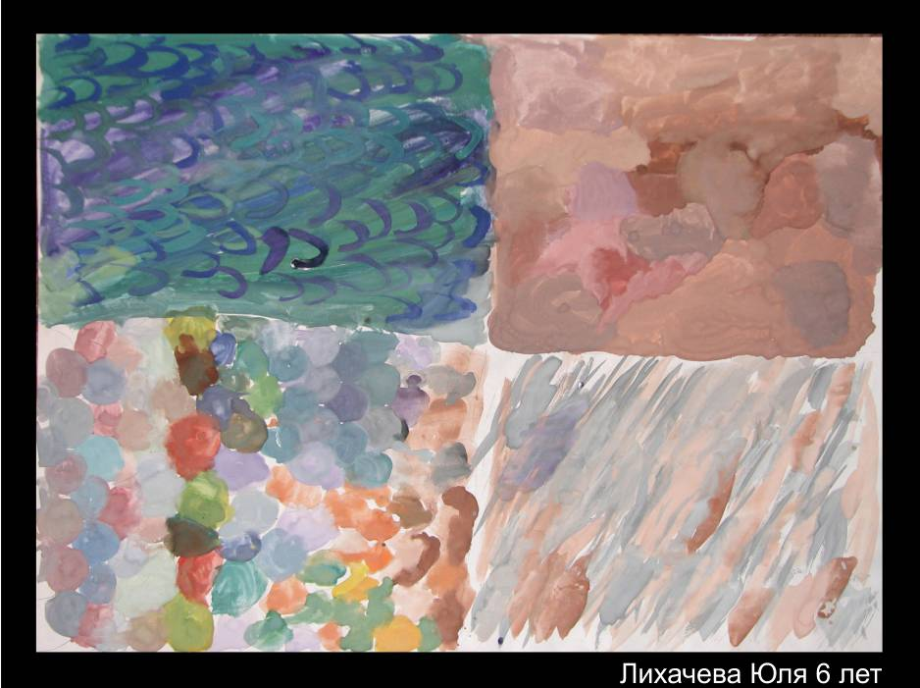

Список используемой литературы:
- Басин Е.А., Волобуев В.А. Уроки Ван Гога. Учебное пособие. – Ростов н/Д, Краснодар. 2008
- Дитрих Ф. Практическое руководство к живописи масляными красками, акварелью, по дереву; фрески, миниатюры, брызгание по дереву и проч. – М. 2007
- Киплик Д.И. Техника живописи. – М. 2002
- Марков В. Фактура. – М. 2002
- Миронова Л.Н. Цвет в изобразительном искусстве. Пособие для учителей. – Мн. 2003

